HOME
Falta editar imagem de fundo e sobreposição de texto, acrescentar interrogação ou exclamação no vamos trabalhar juntos.
(adicionar imagem de refinaria igual ao backdrop)
Melhores soluções – Vamos trabalhar juntos?
"Mantenha sua empresa protegida: com serviços de segurança do trabalho, saúde e meio ambiente alinhados com a estratégia da sua empresa.”
Botão-> fale com um consultor

Sessão com três assuntos em fundo branco com ícones:
PRINCIPAIS AREAS DE ATUAÇÃO
MEIO AMBIENTE
Desenvolvemos soluções sustentáveis visando proteger e melhorar a qualidade do meio ambiente realizando auditoria e certificação ambiental, monitoramento de qualidade do ar, avaliação geoambiental, monitoramento de efluentes e licenciamento ambiental.
Botão-> fale com um consultor
SEGURANÇA DO TRABALHO
Consultoria em segurança do trabalho, planejamento e implementação de programas de segurança, elaboração de programas e laudos técnicos, treinamentos, higiene e saúde ocupacional, gestão de SMS.

Botão-> fale com um consultor
Representação de equipamentos de segurança Dräger
A Dräger é líder internacional na área de tecnologia de segurança. Desde 1889, os produtos da Dräger protegem, preservam e salvam vidas nas áreas de Indústria química, serviços de incêndio, tratamento de água, mineração, indústria de petróleo e gás, tecnologia de segurança.
Botão-> fale com um consultor

SESSÃO COM FUNDO AZUL E NÙMEROS DE REFERÊNCIA
15 anos de experiência
Crescimento de 8.000% em faturamento nos últimos 5 anos
33° colocada no ranking da revista exame
Mais de 100 clientes atendidos.

SESSÃO COM ICONES EM DESENHOS QUE EXEMPLIFICAMAS AREAS LISTADAS ->
PRINCIPAIS SEGUIMENTOS:
PETROQUIMICA
INDÚSTRIA
OFFSHORE
TERMOELÉTRICA
SIDERURGIA
CONSTRUÇÃO CIVIL

Depoimentos de clientes
“A MONITORAR CONSULTORIA tem sido uma excelente parceira para a ECOLOGIKA. Os serviços técnicos solicitados são do mais alto comprometimento e qualidade. Uma das qualidades que eu mais admiro é o serviço personalizado que executa.”
Washington Conceição
CEO I Sócio Fundador
ECOLOGIKA Gestão de Resíduos
“Equipe da Monitorar sempre nos atende com excelência, realizando um ótimo trabalho. Empresa muito especializada nos serviços de monitoramento ambiental.”
Bruno Rosa
Eng. Ambiental e Segurança do Trabalho
DRATEC Engenharia
"Qualidade e compromisso são dois valores fundamentais que fazem a parceria com a MONITORAR CONSULTORIA ser de tanto sucesso. Juntos, conseguimos elevar os padrões de segurança de processos industriais, entregando valor aos nossos clientes."
Amanda Ouverney
Eng. Ambiental e Segurança do Trabalho
Biogênese Engenharia

Nossos clientes
(com alguns logos já listados a baixo)
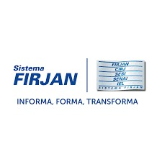

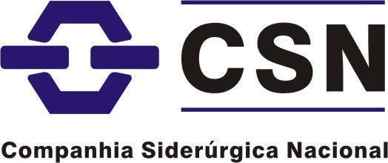
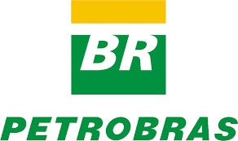
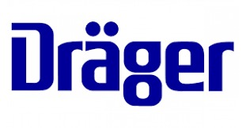
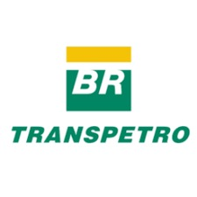


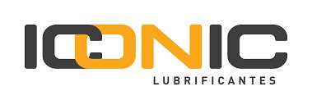
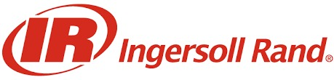


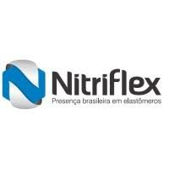
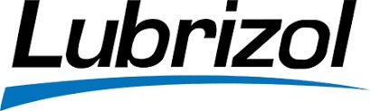

PÁGINA:
A Monitorar
Buscamos maximizar a colaboração e a captura de sinergias entre meio ambiente e segurança do trabalho, assegurando a visão integrada em nossas ações e decisões, gerando valor para nossos clientes, com foco em cultura de segurança e gestão de recursos. Valorizamos e reconhecemos, de forma diferenciada, pessoas e equipes com alto desempenho.
Cultivamos a superação de desafios e buscamos incessantemente a geração e implementação de soluções tecnológicas e de negócios inovadores que contribuam para o alcance dos objetivos estratégicos da Monitorar.
Respeitando a vida em todas as suas formas, com excelência nas questões de saúde, segurança e meio ambiente.
Fazemos das pessoas e de seu desenvolvimento um diferencial de desempenho da Monitorar.
Nós, nos orgulhamos de pertencer a uma empresa brasileira que foi construída para fazer a diferença onde quer que atue, por suas conquistas e por sua capacidade de vencer desafios.

NOSSA MISSÃO:
CUIDAR DE VIDAS E GARANTIR UM FUTURO SUSTENTÁVEL PARA AS FAMÍLIAS DO NOSSO PAÍS

NOSSA VISÃO:
SER A EMPRESA MAIS RECONHECIDA NAS ÁREAS DE MEIO AMBIENTE E SEGURANÇA DO TRABALHO DO PAÍS.

NOSSOS VALORES:
OPORTUNIDADES, TRABALHO EM EQUIPE, SENSO DE DONO, RESPEITO, FAMÍLIA

BARRA DE RODAPÉ
ENDEREÇO:
O2 Corporate & Offices, Av. José Silva de Azevedo Neto, n°.:200 - bloco 7 - loja: 205, Barra da Tijuca - Rio de janeiro – RJ
LINK para INTAGRAM @monitorarconsultoria_
Link para linked in:
Telefone de contato: (21)3881-1212
Horário de funcionamento:
Segunda a sexta
8h as 17h

Páginas: SERVIÇOS
MEIO AMBIENTE
- QUALIDADE DO AR (Emissões fugitivas, monitoramento de PTS, PROCON fumaça preta)
- ÁREAS IMPACTADAS
- AVALIAÇÃO DE RUÍDOS EXTRA MUROS
- LICENCIAMENTO

SEGURANÇA DO TRABALHO
- GESTÃO DE SMS
- HAZOP
- HIGIENE OCUPACIONAL
- AUDITORIAS
- TREINAMENTOS

MEIO AMBIENTE
Ajudamos empresas a cumprir regulamentos ambientais, reduzir impactos negativos e promover a sustentabilidade, com planos de ação e práticas corretas.

QUALIDADE DO AR

Emissões fugitivas (LDAR)
O programa LDAR. (Leak Detection and Repair) e SMART LDAR, é um sistema de monitoramento da qualidade do ar focado na detecção e reparo de vazamentos em indústrias que lidam com gases e líquidos, como refinarias, plantas químicas e outras instalações industriais. Este programa utiliza tecnologias avançadas e equipamentos como câmeras(OGI) e analisadores(TVA, PHOCHECK), para identificar vazamentos de compostos orgânicos voláteis (VOCs) e outros poluentes atmosféricos. A detecção precoce de vazamentos é crucial para minimizar a emissão de poluentes, garantindo que a qualidade do ar ao redor dessas instalações permaneça dentro dos padrões aceitáveis.
Implementar um programa LDAR. envolve a realização de inspeções regulares e sistemáticas das instalações, para reparos imediatos nos pontos de vazamento identificados. Além de proteger o meio ambiente e a saúde pública, este processo também ajuda as empresas a evitar perdas financeiras associadas à fuga de materiais valiosos e potenciais multas regulatórias. O compromisso com o L.D.A.R. não só demonstra a responsabilidade ambiental e operacional da empresa, mas também promove uma melhor eficiência da planta, redução de custos e matéria prima, redução de custos com seguros de sinistro industrial. Além de melhorar a cultura de segurança e eficiência resultando em operações mais sustentáveis e confiáveis.
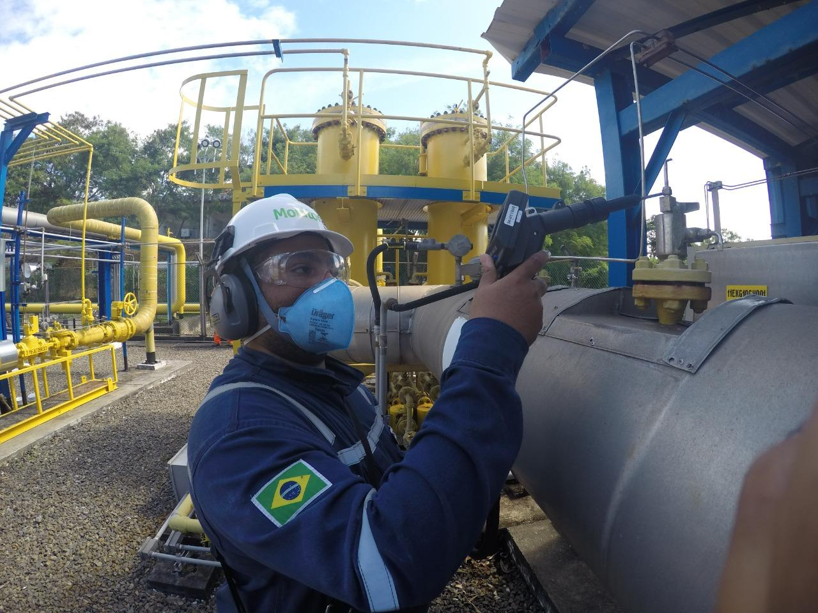

Monitoramento de PTS(Partículas totais em suspenção)
O monitoramento de PTS (Partículas Totais em Suspensão) refere-se à medição da concentração de partículas sólidas e líquidas em suspensão no ar ambiente. As PTS incluem uma ampla gama de partículas de diferentes tamanhos, formas e composições, que são lançadas na atmosfera através de diversas fontes, como atividades industriais, emissões de veículos, queimadas, processos naturais (como erupções vulcânicas) e construção civil. A avaliação das PTS é essencial para a gestão da qualidade do ar, pois estas partículas podem ter impactos significativos na saúde humana e no meio ambiente e são fiscalizados pelo INEA, e demais órgãos ambientais.
Métodos de Monitoramento: Gravimetria, Monitores Contínuos de PTS, Análise Química e de Tamanho de Partículas.
O monitoramento de PTS é crucial para entender e mitigar os efeitos das partículas em suspensão na saúde humana e no meio ambiente. Partículas menores, como PM2.5, são particularmente preocupantes devido à sua capacidade de penetrar profundamente nos pulmões e causar efeitos adversos à saúde, incluindo doenças respiratórias e cardiovasculares. O monitoramento contínuo e a análise dos dados coletados permitem a implementação de políticas e medidas eficazes para melhorar a qualidade do ar e proteger a saúde pública.

PROCON Fumaça Preta - INEA
Realizamos a medição do PROCON fumaça preta para monitorar e controlar a emissão de fumaça preta por veículos movidos a ciclo diesel, exigida pelo CONAMA. Esse tipo de emissão é caracterizado pela liberação de poluentes atmosféricos visíveis na forma de fumaça escura, que é um indicativo da queima incompleta do combustível e da presença de partículas em suspensão. O controle dessas emissões é crucial para a melhoria da qualidade do ar e para a proteção da saúde pública.
Fundamental para o controle das emissões de poluentes atmosféricos, especialmente em áreas urbanas com alta densidade de tráfego. A emissão de fumaça preta está diretamente ligada a problemas de saúde pública, como doenças respiratórias e cardiovasculares, e ao impacto ambiental, contribuindo para o aquecimento global e a degradação da qualidade do ar. Através deste programa, o INEA busca não apenas fiscalizar, mas também educar e incentivar práticas que resultem em um ambiente mais saudável para todos.

ÁREAS IMPACTADAS

Avaliação Geoambiental
A avaliação geoambiental é um processo essencial que visa proteger o meio ambiente através da compreensão detalhada das condições do solo e da água. Este procedimento envolve a coleta e análise de amostras de solo e água para identificar contaminantes, avaliar a extensão da poluição e compreender as características geológicas da área. Técnicas como perfurações, sondagens e análises laboratoriais são utilizadas para fornecer uma visão abrangente do estado ambiental de um local específico. Esta informação é vital para a elaboração de planos de mitigação de riscos, remediação de áreas contaminadas e prevenção de danos futuros ao meio ambiente.
Além de suas implicações ambientais, a avaliação geoambiental desempenha um papel crucial na promoção da saúde e segurança das comunidades. Ao identificar e abordar fontes de contaminação, é possível evitar a exposição a substâncias nocivas que podem causar problemas de saúde a longo prazo. As informações obtidas durante a avaliação também são utilizadas para planejar o uso sustentável do solo e da água, garantindo que os recursos naturais sejam protegidos e utilizados de maneira responsável. Assim, ela não apenas protege o meio ambiente, mas também assegura a qualidade de vida das pessoas que dependem desses recursos.
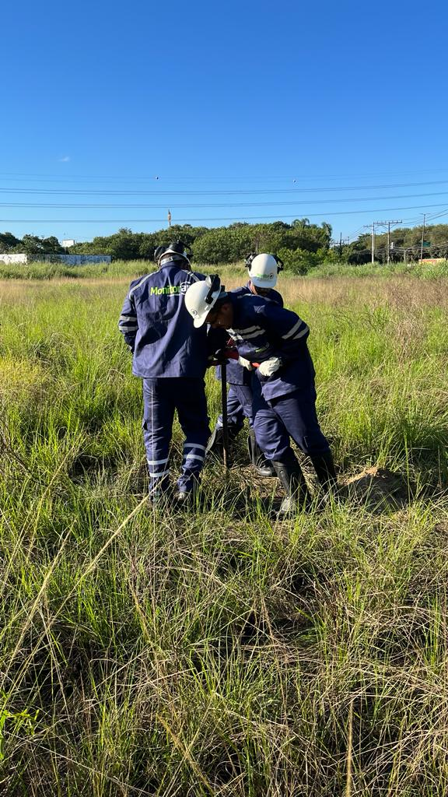

Avaliação de ruído extramuros
A avaliação de ruído extramuros é o processo de monitoramento e análise do nível de ruído que ultrapassa os limites de uma propriedade ou instalação, como uma fábrica ou canteiro de obras, para verificar o impacto sonoro em áreas adjacentes, como residências, escolas ou outras instalações sensíveis. Esse tipo de avaliação é crucial para assegurar que as atividades industriais ou de construção não afetem negativamente o bem-estar das comunidades vizinhas e que estejam em conformidade com as regulamentações locais e nacionais de controle de ruído.
Métodos Utilizados: Monitoramento Contínuo ou Pontual, (Uso de sonômetros), Modelagem Acústica (Uso de softwares de modelagem), Análise Estatística
A avaliação de ruído extramuros é essencial para proteger a saúde e o bem-estar das comunidades vizinhas a áreas industriais ou de construção, prevenindo distúrbios como insônia, estresse e problemas auditivos. Além disso, garante que as empresas operem dentro dos parâmetros legais e evitem possíveis sanções por descumprimento das normas de controle de ruído.
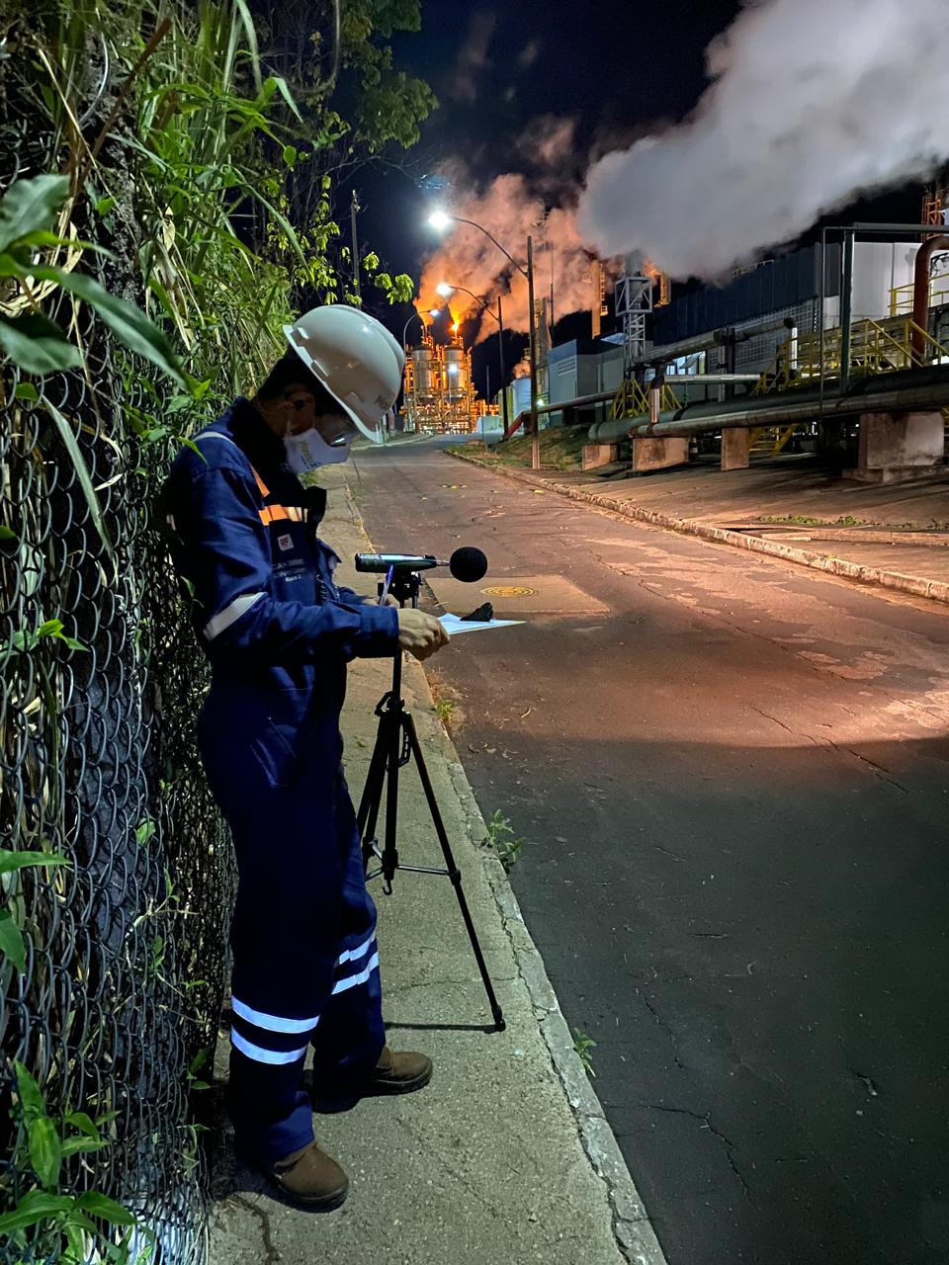

Licenciamento
Realizamos o licenciamento ambiental junto aos órgãos ambientais que avaliam a viabilidade ambiental de empreendimentos e atividades que utilizam recursos naturais, que são considerados potencialmente poluidores ou que podem causar degradação ambiental.
Objetivos: controle preventivo, proteção do meio ambiente, garantir o desenvolvimento sustentável, cumprimento Legal:
Tipos de Licenças Ambientais:
O processo de licenciamento ambiental no Brasil é realizado em etapas, podendo incluir três tipos principais de licenças, cada uma com um propósito específico:
- Licença Prévia (LP): Emitida na fase de planejamento de um empreendimento ou atividade, atesta a viabilidade ambiental e estabelece os requisitos básicos a serem atendidos nas próximas fases. A LP aprova a localização e a concepção do projeto, atestando sua viabilidade ambiental, e pode incluir exigências para a elaboração de estudos ambientais adicionais.
- Licença de Instalação (LI): Autoriza o início da instalação do empreendimento ou atividade de acordo com as especificações contidas nos planos, programas e projetos aprovados, incluindo as medidas de controle ambiental e outras condicionantes estabelecidas na Licença Prévia.
- Licença de Operação (LO): Permite o início da operação do empreendimento ou atividade, após a verificação do cumprimento integral das exigências constantes das licenças anteriores (LP e LI). A LO estabelece as condições de operação, incluindo medidas de controle ambiental a serem adotadas durante o funcionamento do empreendimento.
Procedimento de Licenciamento Ambiental:
O processo de licenciamento ambiental pode variar conforme a complexidade e o potencial de impacto ambiental do empreendimento, mas geralmente segue as seguintes etapas:
Requerimento, Análise Técnica, Consulta Pública, Decisão, Monitoramento e Fiscalização
O licenciamento ambiental oferece uma base legal para prevenir danos significativos, e promove a responsabilidade ambiental por parte dos empreendedores

Página:
SEGURANÇA DO TRABALHO

Gestão de SMS
A Gestão de SMS (Saúde, Meio Ambiente e Segurança) busca integrar e otimizar os processos relacionados à saúde ocupacional, segurança no trabalho e proteção ambiental, promovendo um ambiente de trabalho seguro e saudável para os colaboradores, minimizando os riscos de acidentes e impactos ambientais, garantindo a sustentabilidade e o bem-estar de todos.

Como é Feita a gestão:
- Elaboração de documentos legais: Programa de Gerenciamento de Riscos (PGR); Programa de Controle Médico de Saúde Ocupacional (PCMSO); Laudos de Insalubridade e Periculosidade; entre outros.
- Treinamentos e Capacitações: Treinamentos Legais (Nr’s) presenciais e em plataforma online.
- Levantamento de Requisitos Legais: Verificação do atendimento à legislação e outros requisitos tem como base as normas ISO 14001, ISO 45001, SA 8000, ISO 22000, ISO 50001 e ISO 9001 – itens “Requisitos Legais e Outros Requisitos”.
- Auditorias de Conformidade legal: Realização e acompanhamento de auditorias interna e externa para avaliação de desempenho.
- Controle de EPI: Controle de estoque, acompanhamento de processos de compra, controle de Certificado de Aprovação CA, controle de validade, registro de entrega e treinamento de uso e higienização de EPI e EPC.
- Elaboração de Procedimentos e Protocolos: Criamos procedimentos operacionais padrão (POP) e protocolos específicos para a gestão de riscos de higiene ocupacional, garantindo a padronização e a eficácia das medidas de controle.

HIGIENE OCUPACIONAL
A higiene Ocupacional busca identificar, avaliar e controlar os riscos que podem prejudicar a saúde dos trabalhadores no ambiente de trabalho, propondo métodos para medir esses riscos e soluções para eliminá-los ou reduzi-los.
Esses riscos podem ser:
  - Físicos: Avaliação de fatores como ruído, vibração, calor, frio, radiação e pressão.
  - Químicos: Identificação de exposição a substâncias químicas nocivas, como poeiras, fumos, gases, vapores e líquidos, que podem causar problemas de saúde.
  - Biológicos: Análise da presença de agentes biológicos como vírus, bactérias, fungos e parasitas.
  - Avaliação Ergonômica: Análise das condições ergonômicas no local de trabalho, com foco na prevenção de Lesões por Esforço Repetitivo (LER) e Distúrbios Osteomusculares Relacionados ao Trabalho (DORT).
As avaliações ocupacionais garantem ambientes de trabalho mais seguros, prevenindo acidentes, reduzindo custos com afastamentos, assegurando o cumprimento legal e reforçando o compromisso da empresa com o bem-estar e a produtividade dos colaboradores.
Oferecemos uma gama completa de serviços de Higiene Ocupacional para ajudar empresas a identificar, avaliar, controlar e gerenciar os riscos à saúde e segurança no ambiente de trabalho.

Avaliação Ruído Ambiental (Extra muros)
A Avaliação de Ruído Extramuros mede os níveis de ruído emitidos por uma instalação além de seus limites, visando garantir que o som gerado não afete negativamente a comunidade ao redor. O processo envolve medições com equipamentos especializados, análise conforme as normas ambientais e a emissão de um relatório técnico.

PÁGINA DE FALE CONOSCO PARA CLIENTES, COM FORMULÁRIO COM OS CAMPOS:
NOME
TELEFONE
E-MAIL
EMPRESA
ATIVIDADE DA EMPRESA
AREA DE INTERESSE

Página de trabalhe conosco:
com e-mail para contato
recrutamento@monitorarconsultoria.com.br
pop-up de contato por whats app

Página de política de privacidade

Política de Privacidade

1. Introdução
Esta Política de Privacidade explica como coletamos, usamos, divulgamos e protegemos suas informações pessoais quando você se inscreve através do nosso formulário de lead no LinkedIn.

2. Informações que coletamos
Coletamos informações que você nos fornece diretamente, como seu nome, endereço de e-mail, número de telefone, empresa e cargo.

3. Uso das Informações
Usamos as informações coletadas para:
- Entrar em contato com você para responder suas perguntas e fornecer informações sobre nossos serviços.
- Enviar atualizações, promoções e outras comunicações de marketing.
- Melhorar nossos serviços e a experiência do usuário.

4. Compartilhamento de Informações
Não compartilhamos suas informações pessoais com terceiros, exceto quando necessário para:
- Cumprir obrigações legais.
- Proteger e defender nossos direitos e propriedades.

5. Segurança das Informações
Adotamos medidas de segurança adequadas para proteger suas informações pessoais contra acesso não autorizado, alteração, divulgação ou destruição.

6. Seus Direitos
Você tem o direito de:
- Acessar e corrigir suas informações pessoais.
- Solicitar a exclusão de suas informações pessoais.
- Retirar seu consentimento a qualquer momento.

7. Alterações a esta Política
Podemos atualizar esta Política de Privacidade periodicamente. Publicaremos quaisquer alterações nesta página.

8. Contato
Se você tiver dúvidas sobre esta Política de Privacidade, entre em contato conosco através do e-mail: adm@monitorarconsultoria.com.br

REPRESENTAÇÃO DRÄGER
A Dräger é líder internacional na área de tecnologia de segurança. Desde 1889, os produtos da Dräger protegem, preservam e salvam vidas nas áreas de Indústria química, serviços de incêndio, tratamento de água, mineração, indústria de petróleo e gás, tecnologia de segurança.

